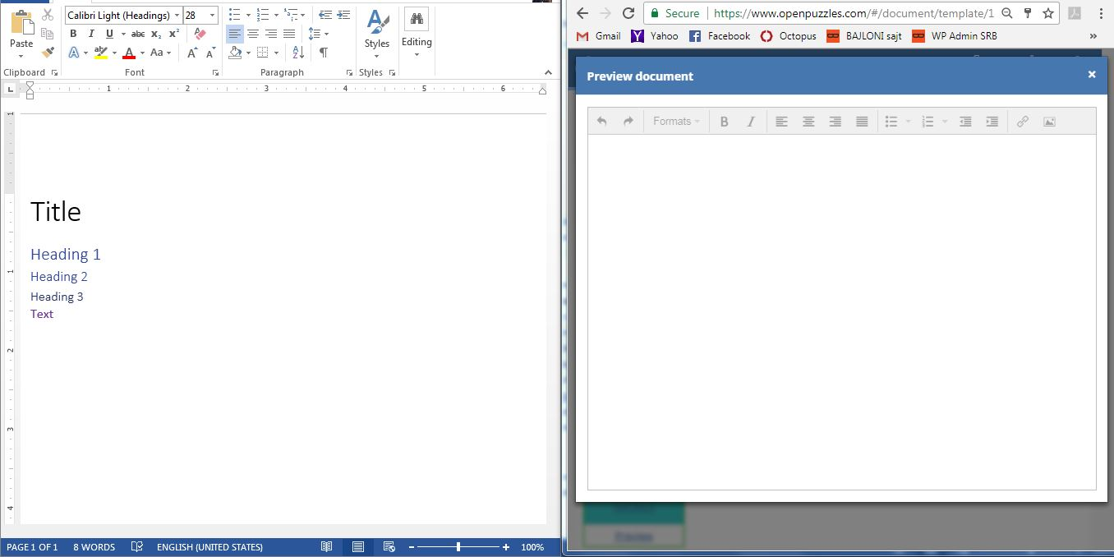Title

# Heading 1

## Heading 2

### Heading 3

Text